

**今日动态**

• **DAILY LIFEmmexport1594010006013**



2024年9月9日 星期一 晴

****1.**来园情况**

我班共有24名幼儿，今日全部来园。夏忆馨、颜承毅、陈宇杰、刘汐妍等幼儿能自主签到、放好物品并自主吃早点。

|  |  |  |  |
| --- | --- | --- | --- |
| **IMG_20240909_080105** | **IMG_20240909_082339** |  | **IMG_20240909_080140** |

**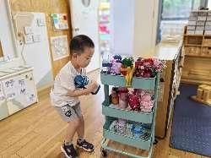**

**2.区域活动**

|  |  |  |  |
| --- | --- | --- | --- |
| **IMG_20240909_081429** | **IMG_20240909_081935** | **IMG_20240909_081924** | **IMG_20240909_081920** |
| **IMG_20240909_083134** | **IMG_20240909_082010** | **IMG_20240909_082722** |  |

自然材料区：肖鹏源、董沐瑶

地面建构：刘诗玲

图书区：孙杰文、冷星辰

美工区：夏忆馨、陈可芯、姜昊言

万能工匠：张铭皓

**3.户外活动**

今日户外活动:好玩的滑滑梯

|  |  |  |  |
| --- | --- | --- | --- |
| **IMG_20240909_090440** | **IMG_20240909_090537** | **IMG_20240909_090654** | **IMG_20240909_090720** |
| **IMG_20240909_090809_1** | **IMG_20240909_091139IMG_20240909_090943** |  | **IMG_20240909_091355** |

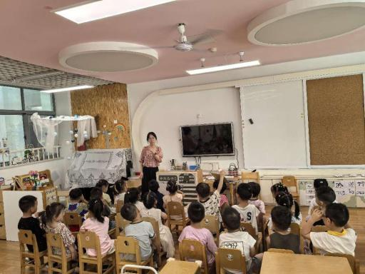**4.集体活动**

**社会：我是值日生**

值日是为集体服务的一项服务项目，需要有一种不怕脏不怕累勇于挑重担、热爱劳动的精神。因此，作为值日生是一项很光荣的任务。 能积极参与值日生工作，乐于为集体做事的幼儿有：朱梓嘉、苏忆晴、沙明钰、王子木、魏沐溪、陈清月等。

**5.生活活动**

今天午餐吃的是烩三鲜、包菜炒香干和冬瓜口蘑汤，刘一凡、华欣语、刘佳富、王慕阳、黄赫璟、恽修齐等幼儿能独立完成进餐，并保持桌面整洁。

**6.温馨提示**

各位家长大家好，秋风起，月渐圆，一年一度的中秋节即将来临。根据国务院关于节假日放假的规定，2024年中秋节放假安排如下：

【调课时间】

 9月14日（周六）正常上课。

【放假时间】

 9月15日（周日）——9月17日（周二）放假调休共3天。